**Automatisation des vannes pour une commande d'installation moderne**



Le fabricant de vannes GEMÜ élargit sa gamme de produits de composants d'automatisation pour l'industrie process. Les nouveaux indicateurs électriques de position GEMÜ 1240, 1241 et 1242 ainsi que les boîtiers de contrôle et de commande GEMÜ 4240, 4241 et 4242 assurent une détection fiable ds fins de course de vannes et constituent la base pour une automatisation des process efficace, même en atmosphères explosives.

Pour les indicateurs électriques de position et boîtiers de contrôle et de commande GEMÜ, la position de fin de course des vannes est détectée par un capteur intégré et transmise par un signal à la commande d'installation. Pour les boîtiers de contrôle et de commande, la vanne peut être en plus actionnée à l'aide de l'électrovanne pilote intégrée. La vanne et les composants d'automatisation sont parfaitement adaptés les uns aux autres. Le système complet est préréglé et contrôlé et fait économiser aux utilisateurs du travail sur le plan logistique, dans l'installation et dans le cadre des activités de documentation. Les nouveaux indicateurs électriques de position et boîtiers de contrôle et de commande sont combinables avec des actionneurs linéaires simple effet ou double effet ou des actionneurs quart de tour ; ils sont donc adaptés aux vannes à membrane, à clapet et à clapet à membrane ainsi qu'aux vannes à boisseau sphérique et vannes papillon. Les utilisateurs disposent de versions dotées de simples détecteurs de proximité ou de micro-switch. Mais GEMÜ propose également des solutions programmables avec interface 24V, AS-Interface, DeviceNet ainsi qu'IO-Link pour une automatisation des process moderne.

Les versions avec agréments ATEX, IECex ou NEC sont disponibles pour les zones explosives. En particulier pour les installations ayant des exigences élevées en matière de sécurité ou de qualité, les utilisateurs atteignent une surveillance fiable des vannes montées. GEMÜ assiste ses clients dans l'automatisation de l'installation, même dans des environnements de process extrêmes.

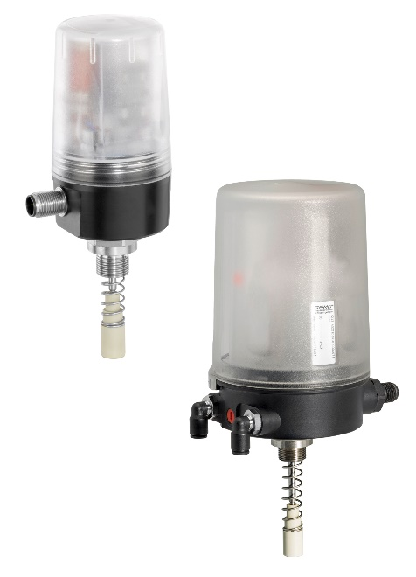

Indicateur électrique de position GEMÜ 1242 et boîtier de contrôle et de commande GEMÜ 4242

**À propos de nous**

Le Groupe GEMÜ développe et met au point des systèmes de vannes, de mesure et de régulation pour liquides, vapeurs et gaz. L'entreprise est le leader mondial du marché des solutions pour les procédés stériles. L'entreprise familiale indépendante à vocation mondiale a été fondée en 1964 et est dirigée depuis 2011 par la deuxième génération, à savoir Gert Müller en tant qu'associé gérant conjointement avec son cousin Stephan Müller. En 2021, le groupe a réalisé un chiffre d'affaires de plus de 450 millions d'euros et emploie aujourd'hui dans le monde entier plus de 2 200 personnes, dont plus de 1 200 en Allemagne. La production a lieu sur six sites : Allemagne, Suisse, France, Chine, Brésil et États-Unis. La distribution mondiale se fait par le biais de 27 filiales et est coordonnée depuis l'Allemagne. Un réseau dense de partenaires commerciaux permet au groupe d'être actif sur tous les continents, et ce dans plus de 50 pays.  
Vous trouverez d'autres informations sur [www.gemu-group.com](https://www.gemu-group.com/fr_FR/).